Потешки и пестушки для малышей
Эти увлекательные и добрые потешки и пестушки понравятся вашим малышам. Они рассчитаны для ребенка от рождения до 3 лет. Рассказывайте их свои детишкам и пускай они растут у вас здоровыми и счастливыми.

* * *

Потягунушки, потягунушки!

Поперёк толстунушки,

А в ножки ходунушки,

А в ручки хватунушки,

А в роток говорок,

А в головку разумок.

* * *

Мы проснулись,

Потянулись,

Вместе солнцу улыбнулись,

Здравствуй, солнышко,

Колоколнышко!

* * *

Вода текучая,

Дитя растучее.

С гуся вода,

С дитя худоба!

Вода книзу,

А дитя кверху!

* * *

— Ладушки, ладушки, Где были?

— У бабушки.

— Что ели?

— Кашку.

— Что пили?

— Бражку.

— Кого ругали?

— Машку.

— За что? Про что?

— Не ешь нашу кашку!

Не пей нашу бражку!

Шу-у-у! Полетели,

На головку сели.

* * *

Киска, киска, киска, брысь!

На дорожку не садись:

Наша деточка пойдёт,

Через киску упадёт!

* * *

Идёт коза рогатая,

Идёт коза бодатая,

Ножками — топ-топ!

Глазками — хлоп-хлоп!

Кто каши не ест,

Молока не пьёт —

Того забодает, забодает!

* * *

Ивану-болыному — дрова рубить,

Ваське-указке — воду носить,

Мишке-среднему — печку топить,

Гришке-сиротке — кашу варить,

А крошке-Тимошке — песенки петь.

Песни петь и плясать,

Родных братьев потешать!
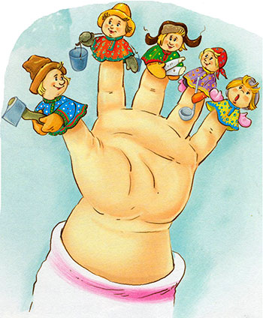
Ах ты, моя деточка,

Золотая кветочка,

Виноградная веточка,

Сладкая конфеточка!

* * *

Киска, киска, киска, брысь!

На дорожку не садись:

Наша деточка пойдет —

Через киску упадет.

* * *

Во сыром бору елонька,

Под елонькой — травонька,

На травоньке — цветики.

По травоньке — тропонька,

По тропоньке идет (имя ребенка).

* * *

Во саду-садочке

Выросла малинка.

Солнце ее греет,

Дождичек лелеет.

В светлом теремочке

Выросла (имя ребенка)

Люди ее любят,

Все ее голубят.

* * *

Кыши, кыши,

Расти, (имя ребенка), выше,

Расти, (имя ребенка), выше,

До хором, до крыши!

В роток — говорок,

А в головку — разумок.

Дыбочки, дыбок,

Скоро (имя ребенка) годок!

* * *

Не плачь, не плачь —

Куплю калач.

Не плачь, дорогой,—

Куплю другой.

Не плачь, не кричи —

Куплю тебе три.

